Моделирование базы данных
1. Обобщенная ER-модель
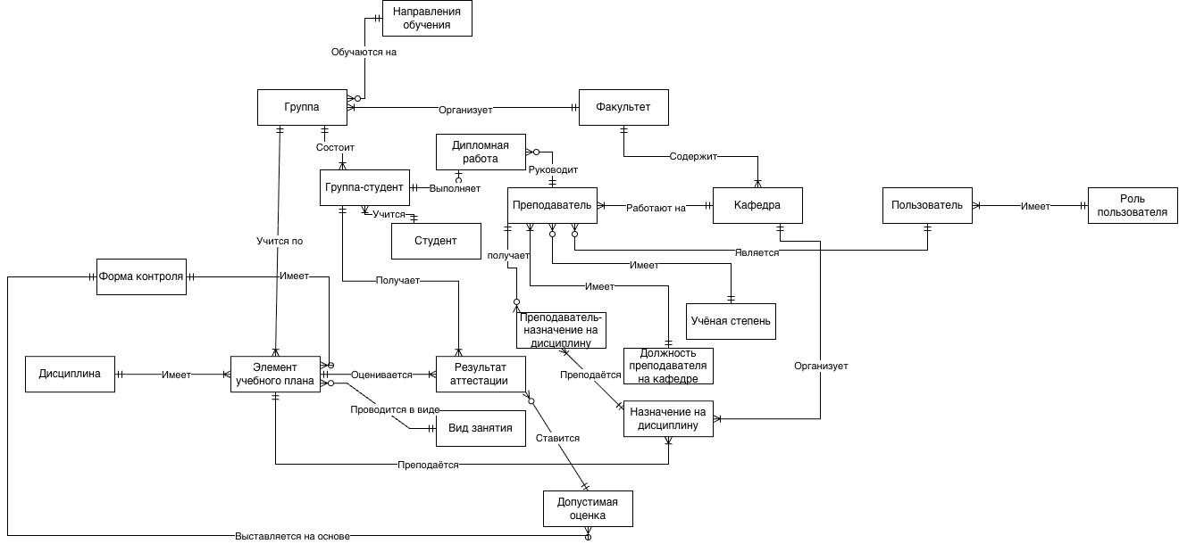
Рисунок 1. Принципиальная схема ER-модели

2. Полная атрибутивная ER-модель
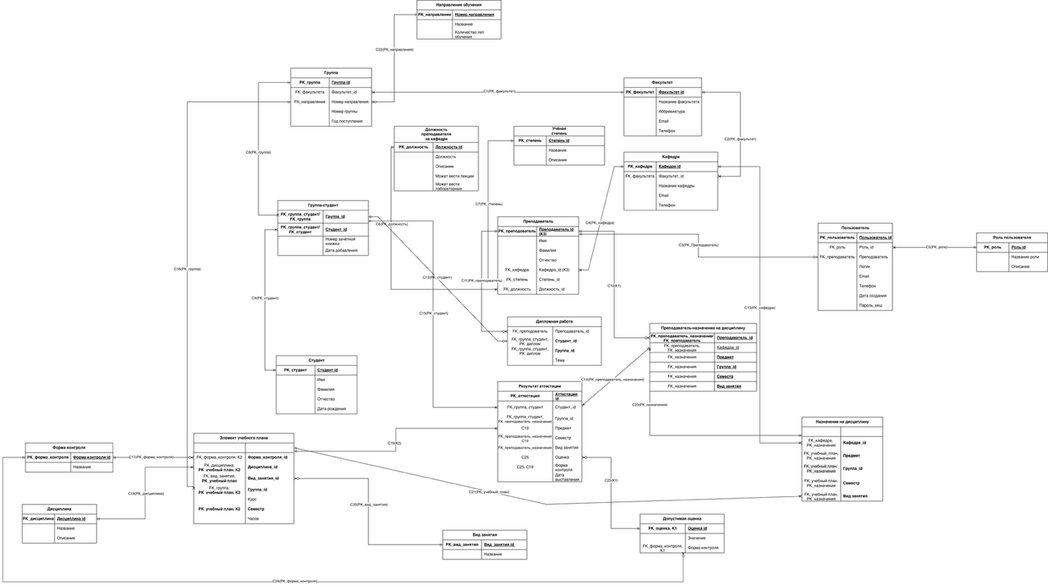
Рисунок 2. Детализированная схема ER-модели

